|  |
| --- |
| PERA GAYRİMENKUL YATIRIM ORTAKLIĞI A.S. |

|  |  |  |
| --- | --- | --- |
| **KURULUŞ TARİHİ** | **:** | **21.01.1992** |
| **(Established in)** |  |  |
| **BAŞLICA ÜRETİMİ** | **:** | GAYRİMENKULLERE DAYALI SERMAYE PİYASASI ARAÇLARINA, GAYRİMENKUL PROJELERİNE VE GAYRİMENKULLERE DAYALI HAKLARA YATIRIMLAR. |
| **(Main Business Line)** |  |  |
| **GENEL MERKEZ** | **:** | RIHTIM CAD. NO 51 KARAKÖY/İSTANBUL |
| **(Head Office)** |  |  |
| **ÜRETİM YERİ** | **:** | - |
| **(Production Centre)** |  |  |
| **BAĞLI BULUNDUĞU GRUP** | **:** |  |
| **GENEL MÜDÜR** | **:** | AYŞEGÜL BENSEL |
| **(General Manager)** |  |  |
| **YÖNETİM KURULU (Temsil ettiği tüzel kişi gruplar belirtilerek)** | **:** | MEHMET KUTMAN |
| **(Board of Directors)** |  | EROL GÖKER |
|  |  | AYŞEGÜL BENSEL |
|  |  | LEVENT ÇELEPÇİ |
|  |  | FUAT ÖZER ERENMAN |
|  |  |  |
|  |  |  |
|  |  |  |
| **SPK Seri: IV, No:41 sayılı Tebliğin 8. Maddesi kapsamındaki personelin adı, soyadı, görevi, e-mail adresi** | **:** | ONUR BİROL |
| **Borsa ile iletişimden sorumlu personelin adı, soyadı, görevi, e-mail adresi** | **:** | ONUR BİROL |
| **Yatırımcı ilişkilerinden sorumlu personelin adı, soyadı, görevi, e-mail adresi** | **:** | ONUR BİROL |
| **Kurumsal Yönetim Komitesi Üyeleri** |  | - |
| **Risk Yönetim Komitesi Üyeleri** |  | - |
| **İç Denetim Komitesi Üyeleri** |  | EROL GÖKER, LEVENT ÇELEPÇİ |
| **TELEFON NO** | **:** | 0212 243 4450 |
| **(Phone)** |  |  |
| **FAKS NO** | **:** | 0212 243 8179 |
| **(Facsimile)** |  |  |
| **İNTERNET ADRESİ** |  | [INFO@PERAGYO.COM](mailto:INFO@PERAGYO.COM) |
| **(Web Adress)** |  |  |
| **SPK Seri: VIII, No:54 sayılı Tebliğin 23. Maddesi kapsamında oluşturulan “bilgilendirme politikası”nın internet sitesinde ilan edilip edilmediği** |  | - |
| **E-MAIL ADRESİ** | **:** |  |
| **PERSONEL ve İŞÇİ SAYISI**  **(Sırasıyla Ocak 2008 ve mevcut durum ayrı ayrı belirtilecek)** | **:** | OCAK 2008 9 KİŞİ – MEVCUT DURUM 11 KİŞİ |
| **(Number of Employees)** |  |  |
| **TOPLU SÖZLEŞME DÖNEMİ** | **:** | - |
| **(Collective Bargaining Period)** |  |  |
| **BAĞLI BULUNDUĞU İŞÇİ SENDİKASI** | **:** | - |
| **(Labor Union)** |  |  |
| **BAĞLI BULUNDUĞU İŞVEREN SENDİKASI** | **:** | - |
| **(Employers' Union)** |  |  |
| **KAYITLI SERMAYE TAVANI** | **:** | 250.000.000 TL |
| **(Authorized Capital)** |  |  |
| **ÇIKARILMIŞ SERMAYE** | **:** | 96.000.000 TL |
| **(Issued Capital)** |  |  |
|  |  |  |
|  |  |  |
| İŞLEM GÖRDÜĞÜ PAZAR | **:** | İMKB-ULUSAL |
| **(Trading Market)** |  |  |
| **İŞLEM GÖRDÜĞÜ YURTDIŞI PİYASALAR** | **:** | - |
|  |  |  |

|  |  |  |
| --- | --- | --- |
| Ortaklığın 31.12.2008 tarihi itibariyle portföyü aşağıda verilmiştir. |  | *The Company's portfolio as of 31.12.2008 is shown below.* |

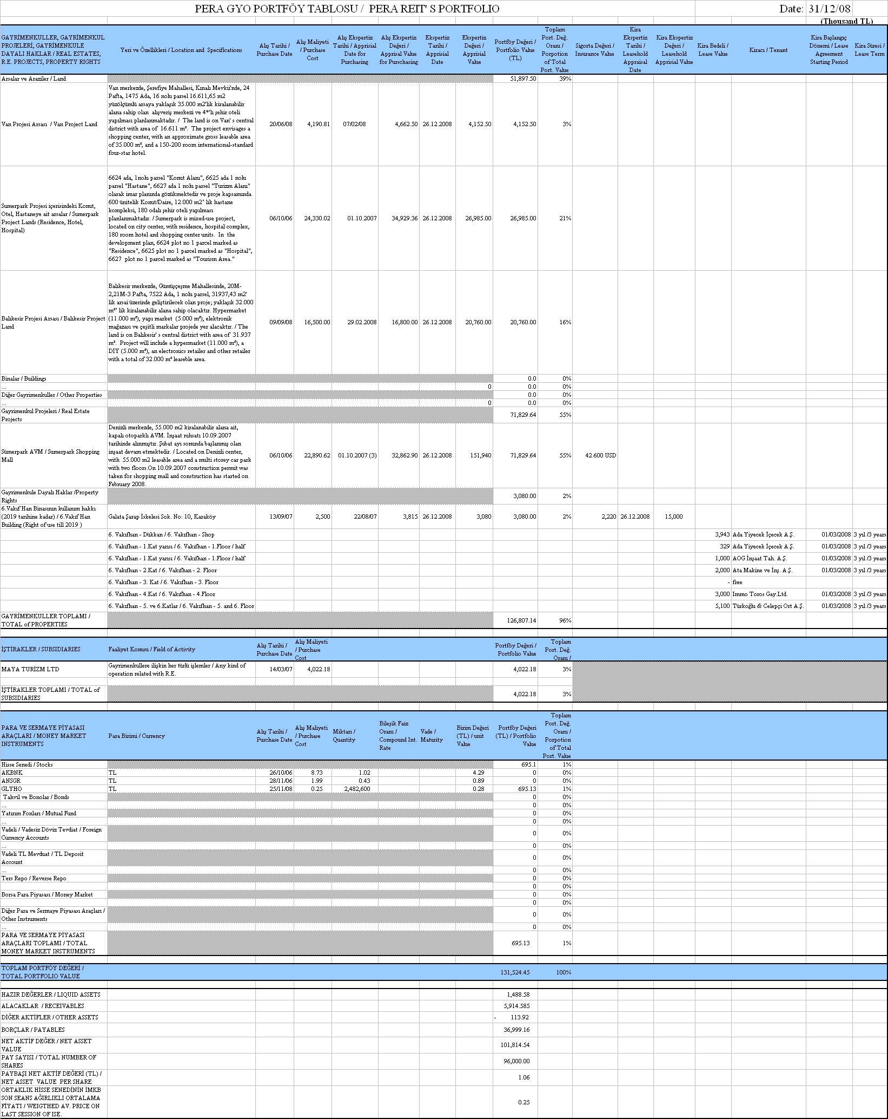

|  |  |  |
| --- | --- | --- |
| Şirket'in başlıca ortakları ve sermaye payları aşağıda gösterilmektedir. |  | *The main shareholders and their participations in the equity capital are shown below.* |

|  |  |  |
| --- | --- | --- |
| **Ortak Ünvanı** | **Tutar (YTL)** | **Sermaye Payı (%)** |
| ***Share Holders*** | ***Amount (YTL)*** | ***Share In Capital(%)*** |

|  |  |  |
| --- | --- | --- |
| GLOBAL YATIRIM HOLDİNG A.S.  DİĞER  **TOPLAM** | 27.081.600  68.918.400  **96.000.000** | 28.21  71.79  **100.00** |